**Riview dan Rangkuman Materi**

**Pengertian**

Smart grid adalah konsep modernisasi jaringan listrik yang memudahkan pengontrolan penggunaan listrik. Perancangan desain UI pada prototipe aplikasi mobile smart grid menggabungkan penggunaan Material Design for Android (MDfA) dengan desain yang mengadopsi Common Element Sets (CES). Kemudian, pengujian desain prototipe UI aplikasi mobile smart grid menggabungkan uji usability dan UX.

**User Interface Pada Aplikasi Mobile**

Perancangan UI merupakan proses menciptakan media komunikasi yang efektif antara manusia dan komputer, atau pada saat ini aplikasi mobile. UI menjadi penghubung secara langsung antara sistem dengan pengguna. Perancangan UI melalui suatu proses yang kompleks, karena itu UI harus dibuat dengan benar sebab akan membentuk persepsi para pengguna terhadap suatu perangkat lunak. Jika pengguna merasa UI yang dibuat tidak menarik, sulit dimengerti, dan dapat menyebabkan kebosanan, maka dapat berakibat kegagalan pada sebuah aplikasi. Agar mudah digunakan pengguna, cara yang umum digunakan untuk merancang desain UI pada aplikasi mobile Android adalah menggunakan MDfA atau desain template UI standar Android dan mengadopsi CES atau desain UI aplikasi mobile yang Popular. MDfA digunakan pada aplikasi Gmail atau aplikasi bawaan dari Google lainnya. Karena aplikasi ini arahnya lebih kepada sebuah e-commerce, maka aplikasi ini dapat mengadopsi CES desain UI dari aplikasi mobile ecommerce yang populer di Indonesia.

Usability merupakan derajat kemampuan perangkat lunak untuk membantu pengguna menyelesaikan tugas tertent. Sebuah aplikasi perlu memperhatikan aspek usability sebagai kunci keberhasilan dan syarat penerimaan pengguna terhadap aplikasi mobile. Oleh karena itu, pengujian pada UI sebuah desain UI aplikasi mobile tidaklah cukup hanya dengan aspek usability, tetapi perlu adanya pengujian lain seperti pengalaman pengguna. Pengalaman pengguna atau user experience (UX) merupakan faktor penting untuk menentukan suatu informasi sudah cukup memadai, penerimaan oleh penggunanya, atau belum.

**Smart Grid**

Smart grid didefinisikan sebagai jaringan listrik cerdas yang dapat mengintegrasikan tindakan semua pengguna yang terhubung, seperti generator/pembangkit listrik, konsumen, dan orang-orang yang melakukan keduanya dalam rangka efisiensi dalam memberikan pasokan listrik yang berkelanjutan, ekonomis, dan aman. Keuntungan Smart Grid antara lain :

* Self Healing: Smart grid memiliki kekampuan untuk mengantisipasi, mendeteksi, dan merespons gangguan yang terjadi pada sistem.
* Consumer Participation: Smart grid memungkinkan konsumen menggunakan sendiri, menyimpan, dan juga menjual listrik yang dihasilkan dari pembangkit yang dipunyai, seperti panel surya, kepada produsen.
* High Quality Power: Smart grid memiliki konsep sistem yang lebih stabil sehingga kerugian dapat lebih dihindari.
* Accommodate Generation Option: Smart grid memiliki pilihan pembangkitan yang lebih beragam dengan sumbersumber listrik yang menggunakan energi terbarukan seperti angin, sinar matahari, dan microhydro dapat terintegrasi ke dalam sistem.

**UI Mobile**

UI merupakan perpaduan dari elemen grafis dan sistem navigasi. UI efektif untuk membuat fokus pengguna pada objek dan subjek yang dilihat menjadi lebih baik. Berbeda dengan perangkat desktop, interaksi pengguna dengan perangkat mobile harus dirancang sedemikian rupa sehingga rentang waktu tindakan pengguna lebih pendek daripada pada perangkat desktop. Pedoman untuk membuat UI Mobile antara lain :

1) Konektivitas: Memenuhi kebutuhan pengguna.

2) Kesederhanaan: Informasi harus minimalis atau sederhana karena perhatian pengguna terbatas.

3) Terarah: Interaksi dan urutan tindakan jelas.

4) Informatif: Informasi yang ada merupakan yang dibutuhkan dan penting.

5) Interaktivitas: Navigasinya sederhana dan jelas serta mudah melakukan aktivitas.

6) Ramah pada Pengguna: Desain tata letak dan Bahasa yang digunakan mudah dipahami.

7) Kelengkapan: Dapat digunakan secara luas.

8) Kontinuitas: Konsistensi pada posisi dan terhadap tindakan yang serupa.

9) Personalisasi: Pengguna dapat mengontrol dan ada dukungan untuk itu.

10) Internal: Fleksibilitas pada layar kecil maupun besar dan mencegah kesalahan desain.

Cara yang umum digunakan untuk merancang desain UI pada aplikasi mobile Android adalah menggunakan MDfA dan mengadopsi CES. MDfA adalah panduan untuk membuat desain UI pada sistem operasi Android. MDfA ini merupakan template UI standar yang digunakan pada aplikasi bawaan atau aplikasi milik Google.

Prosedur dalam perancangan desain UI aplikasi mobile Android terbagi atas tiga hal, yaitu analisis kebutuhan, perancangan UI, dan rekayasa perangkat lunak (implementasi UI). Tahapan mendesain UI pada prosedur perancangan desain UI pada aplikasi mobile Android terbagi tiga, yaitu target desain UI, prinsip desain UI, dan desain UI. Sedangkan tahapan rekayasa perangkat lunak atau proses implementasi desain terbagi menjadi empat, yaitu hirarki elemen layar, merancang layar dalam XML, mengaitkan elemen layar, dan menampilkan hasil UI di simulator Android.

**UsaBility**

Pengujian usability yang mudah dan efektif adalah dengan memberikan pertanyaan pada pengguna. Pengujian usability yang terbaik adalah dengan penggunaan SUS. SUS merupakan kuesioner yang sederhana dan paling dapat diandalkan. SUS dikembangkan oleh John Brooke, merupakan skala kegunaan yang andal, populer, efektif, dan murah, yang dapat digunakan untuk penilaian global terhadap kegunaan sistem. SUS memiliki sepuluh komponen pertanyaan dan lima pilihan jawaban, mulai dari sangat tidak setuju sampai sangat setuju, serta memiliki skor minimal 0 dan maksimal 100.

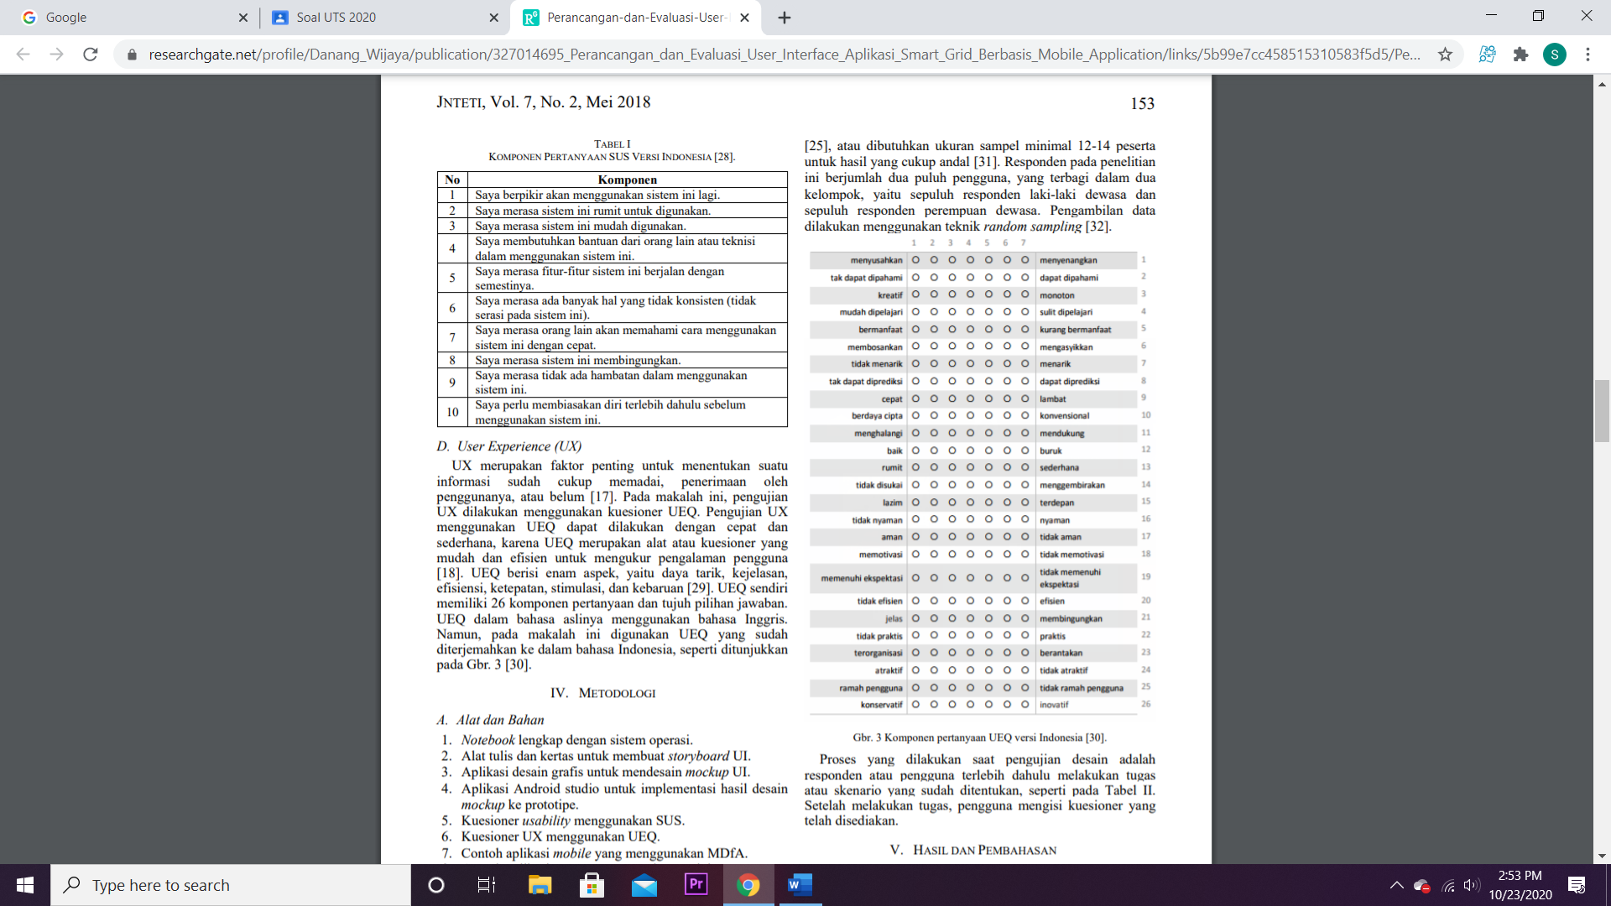

**User Experience (UX)**

UX merupakan faktor penting untuk menentukan suatu informasi sudah cukup memadai, penerimaan oleh penggunanya, atau belum. Pengujian UX menggunakan UEQ dapat dilakukan dengan cepat dan sederhana, karena UEQ merupakan alat atau kuesioner yang mudah dan efisien untuk mengukur pengalaman pengguna. UEQ berisi enam aspek, yaitu daya tarik, kejelasan, efisiensi, ketepatan, stimulasi, dan kebaruan [29]. UEQ sendiri memiliki 26 komponen pertanyaan dan tujuh pilihan jawaban.

Proses yang dilakukan saat pengujian desain adalah responden atau pengguna terlebih dahulu melakukan tugas atau skenario yang sudah ditentukan, seperti pada Tabel II. Setelah melakukan tugas, pengguna mengisi kuesioner yang telah disediakan.

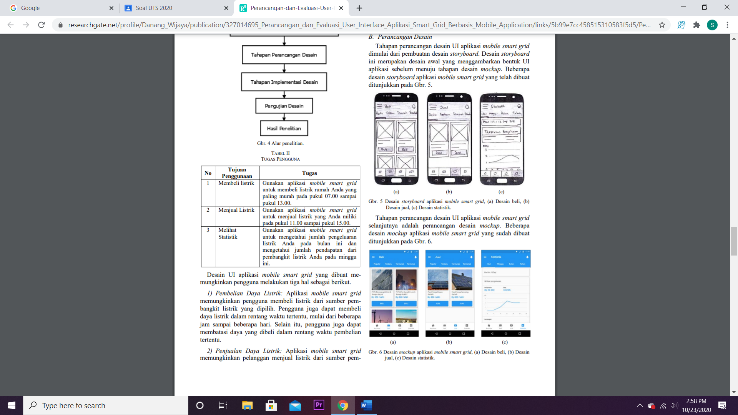

Desain UI aplikasi mobile smart grid yang dibuat memungkinkan pengguna melakukan tiga hal sebagai berikut.

* Pembelian Daya Listrik: Aplikasi mobile smart grid memungkinkan pengguna membeli listrik dari sumber pembangkit listrik yang dipilih. Pengguna juga dapat membeli daya listrik dalam rentang waktu tertentu, mulai dari beberapa jam sampai beberapa hari. Selain itu, pengguna juga dapat membatasi daya yang dibeli dalam rentang waktu pembelian tertentu.
* Penjualan Daya Listrik: Aplikasi mobile smart grid memungkinkan pelanggan menjual listrik dari sumber pembangkit listrik yang dimiliki. Pengguna juga dapat menjual daya listrik dalam rentang waktu tertentu, mulai dari beberapa jam sampai beberapa hari. Sebelum melakukan transaksi penjualan, pengguna dapat mengetahui perkiraan pendapatan dari sumber pembangkit dayanya hendak dijual dalam satu hari. Selain itu, pengguna juga dapat membatasi daya yang dijual dalam rentang waktu penjualan tertentu.
* Statistik: Pengguna juga dapat memantau pengeluaran dari pembelian daya listrik. Selain itu, pengguna juga dapat memantau pendapatan dari daya listrik yang dijual. Informasi pengeluaran dan pendapatan dapat dilihat dalam rentang waktu hari, minggu, bulan, dan tahun.

**Perancangan Desain**

Tahapan perancangan desain UI aplikasi mobile smart grid dimulai dari pembuatan desain storyboard. Desain storyboard ini merupakan desain awal yang menggambarkan bentuk UI aplikasi sebelum menuju tahapan desain mockup. Tahapan perancangan desain UI aplikasi mobile smart grid dimulai dari pembuatan desain storyboard. Desain storyboard ini merupakan desain awal yang menggambarkan bentuk UI aplikasi sebelum menuju tahapan desain mockup.

**Implementasi Desain**

Tahapan perancangan desain implementasi desain mockup ke prototipe dilakukan menggunakan aplikasi Android Studio.

**Hasil Pengujian Desain**

Pengujian usability dilakukan menggunakan kuesioner SUS. Dari data yang diperoleh dari kuesioner SUS kemudian dilakukan perhitungan sesuai dengan prosedur dalam analisis data SUS. Setelah mendapatkan hasil uji usability, selanjutnya dilakukan pengujian reliabilitas. Selanjutnya, dilakukan pengujian UX menggunakan kuesioner UEQ. Data yang diperoleh dari kuesioner UEQ kemudian dihitung sesuai dengan prosedur dalam analisis data UEQ. Setelah mendapatkan hasil uji UX, selanjutnya dilakukan pengujian reliabilitas untuk menilai hasil pengujian UX.

**Kesimpulan**

Perancangan desain UI aplikasi mobile smart grid ini menggabungkan antara penggunaan MDfA dengan desain yang mengadopsi CES. Hasil gabungan dari penggunaan MDfA dengan desain yang mengadopsi CES dapat menghasilkan desain UI yang bagus sesuai dengan pengujian. Desain UI aplikasi mobile smart grid mampu memenuhi standar penilaian usability dan UX. Penggabungan antara penggunaan MDfA dengan desain yang mengadopsi CES ini bisa diterapkan pada perancangan-perangan aplikasi mobile lainnya.